9246/2025 Záměr pronajmout část nemovitosti
Město Náchod
Městský úřad Náchod
ČJ: MUNAC153648/2025/SM
PID: MUNAX017OOHT

Náchod, 8. 12. 2025
Město Náchod zveřejňuje podle § 39 odst. 1. zákona č. 128/2000 Sb., o obcích (obecní zřízení), ve znění pozdějších předpisů, záměr pronajmout část nemovitosti, resp. budovy č.p. 270 v obci Náchod o celkové výměře 136,18 m², na stavební parcele č. 297 (občanská vybavenost) v katastrálním území Staré Město nad Metují, zapsané na listu vlastnictví č. 10001 u Katastrálního úřadu pro Královéhradecký kraj, Katastrální pracoviště Náchod.

K tomuto záměru se lze vyjádřit nebo podat jiné nabídky, které musejí být doručeny na adresu městského úřadu do 31. ledna 2026.

Jan Birke
starosta města Náchoda

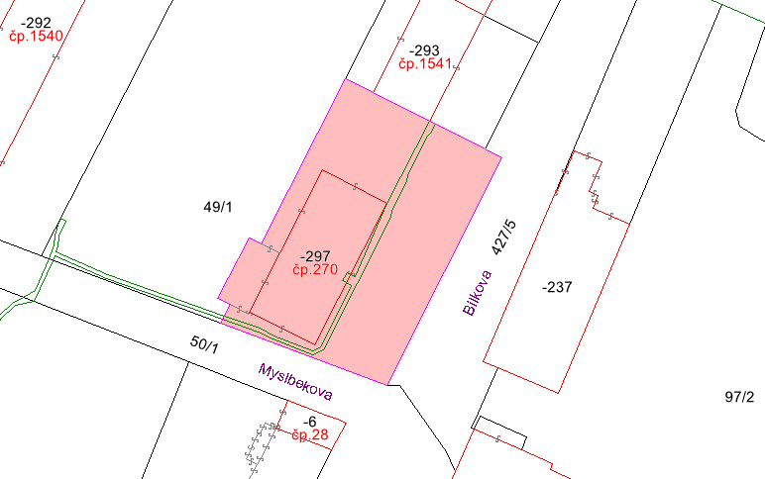

Vyvěšeno na úřední desce dne: 8. 12. 2025
Sejmuto z úřední desky dne:

